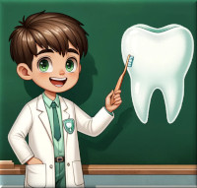
PUBLICAÇÃO EDUCATIVA DO ODONTINHO
Edson Laranjeiras - 17/10/2026 às 12:05
Tema: PARA QUE SERVE O FLÚOR?

O flúor é um mineral que ajuda a proteger os dentes contra a cárie. Ele pode estar presente na água de abastecimento, no creme dental e em produtos utilizados por profissionais de saúde bucal.
Como o flúor protege os dentes?
- Fortalece o esmalte: ajuda a tornar a superfície dos dentes mais resistente aos ácidos produzidos pelas bactérias da boca.
- Previne e controla a cárie: diminui a perda de minerais e favorece a recuperação de áreas que estão começando a perder minerais.
- Age principalmente durante o contato com os dentes: por isso, escovar os dentes com creme dental fluoretado é importante, mesmo quando a pessoa consome água fluoretada.
- Contribui para a saúde de toda a população: a água de abastecimento fluoretada, quando recebe flúor em quantidade controlada, ajuda a reduzir a ocorrência de cárie.
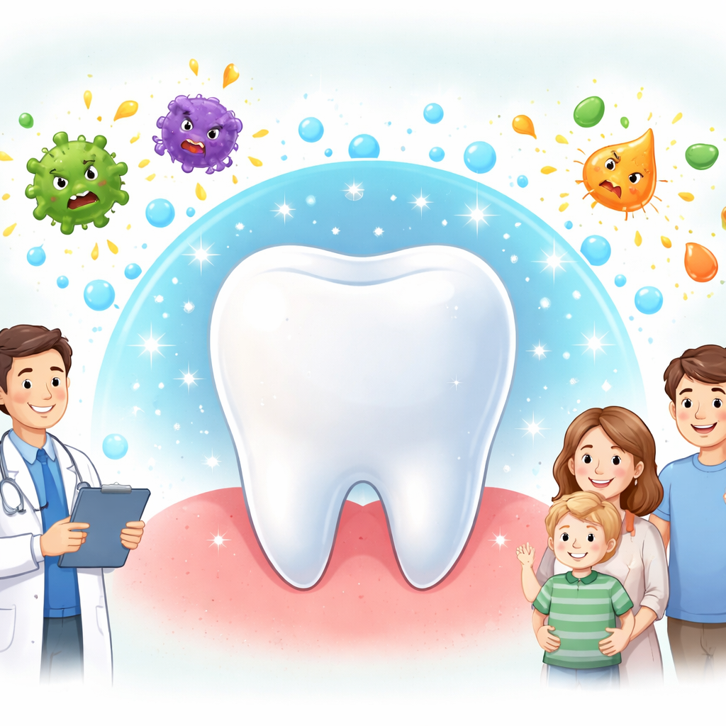
Ilustração educativa em estilo cartilha mostrando um dente saudável com esmalte forte protegido por uma camada simbólica de pequenas gotículas de flúor. Enquanto formas coloridas representam ácidos e bactérias sendo bloqueados; fundo claro. Composição amigável. Sem texto na imagem
O creme dental com flúor
O creme dental fluoretado é uma das formas mais importantes de proteção contra a cárie. Para ter efeito preventivo, deve conter uma concentração adequada de flúor, geralmente a partir de 1.000 partes por milhão (ppm). Observe a informação na embalagem.
O flúor não substitui:
- A escovação regular.
- A limpeza entre os dentes com fio dental ou outro método indicado.
- A redução do consumo frequente de alimentos e bebidas açucarados.
- O acompanhamento com a equipe de saúde bucal.
Como usar o flúor no dia a dia
- Escove os dentes pelo menos duas vezes ao dia, especialmente antes de dormir.
- Use creme dental com flúor em concentração adequada.
- Após escovar, cuspa o excesso.
- Evite enxaguar repetidamente com muita água, pois isso pode remover parte do flúor que permanece nos dentes.
- Limpe a língua suavemente.
- Use fio dental ou outro método para limpar entre os dentes.
- Aproveite a água de abastecimento tratada e fluoretada quando ela estiver disponível e própria para consumo.
- Leve as crianças para acompanhamento odontológico conforme a orientação da equipe de saúde.
Creme dental para crianças
A escovação com creme dental fluoretado deve começar desde o nascimento do primeiro dente.
- Até aproximadamente 3 anos: use uma quantidade pequena, semelhante a um grão de arroz cru.
- A partir de aproximadamente 3 anos: use uma quantidade semelhante a um grão de ervilha.
- Um adulto deve colocar o creme dental, supervisionar a escovação e ajudar a criança a cuspir.
- Não permita que crianças pequenas brinquem com o creme dental ou tenham acesso livre à embalagem.
- Oriente a criança a não engolir o produto.

Ilustração educativa em estilo cartilha mostrando uma criança com camisa e calça escovando os dentes diante da pia. Supervisionada por um adulto com camisa e calça. Usando uma pequena quantidade de creme dental na escova e cuspindo o excesso. Com fio dental e um copo de água ao lado; personagens modestamente vestidos. Sem texto na imagem
Quantidade adequada é importante
O flúor é seguro e eficaz quando usado corretamente. Entretanto, a ingestão frequente e excessiva durante a formação dos dentes pode causar fluorose dentária, que geralmente aparece como manchas ou alterações no esmalte.
A fluorose não é causada pela escovação habitual feita corretamente, mas principalmente pela ingestão excessiva e repetida de flúor na infância.
Cuidados e alertas
- Não é necessário evitar o flúor: use-o na quantidade recomendada.
- Não engula o creme dental, especialmente em grandes quantidades.
- Não use comprimidos, gotas, suplementos ou produtos concentrados com flúor por conta própria. Esses produtos só devem ser considerados por profissional habilitado, quando realmente indicados.
- Se uma criança engolir grande quantidade de creme dental ou outro produto fluoretado, procure imediatamente um serviço de saúde ou um centro de informações toxicológicas da sua região.
- Quem utiliza água de poço, fonte ou outra água não acompanhada pelo serviço público deve verificar sua qualidade, inclusive quanto à presença e à concentração de flúor.
- O flúor não cura sozinho uma cárie já instalada. Dor, manchas, buracos ou sensibilidade devem ser avaliados por um dentista.
Mensagem principal
O flúor ajuda a deixar os dentes mais resistentes e a prevenir a cárie. Para aproveitá-lo melhor, escove os dentes duas vezes ao dia com creme dental fluoretado, use a quantidade adequada e evite engoli-lo.
Cuide da higiene bucal todos os dias e incentive as crianças a escovar os dentes com a supervisão de um adulto. A prevenção começa com hábitos simples e acompanhamento regular.

